**Guía Práctica**

Baterías

La carrera de 100 metros planos es una competencia de velocidad en atletismo. Tras oír el sonido del disparo, los atletas aceleran al máximo de sus capacidades físicas y tratan de mantener dicha aceleración por el máximo de tiempo posible recorriendo una distancia que se puede modelar como $d(t)=$ $\frac{1}{2}$ ${⋅a⋅t}^{2}$. Luego, tratan de mantener su máxima velocidad alcanzada en la distancia que les queda por recorrer (se puede asumir velocidad constante en este tramo del recorrido).

La distancia recorrida en función del tiempo de acuerdo a lo anterior, tiene la siguiente forma:

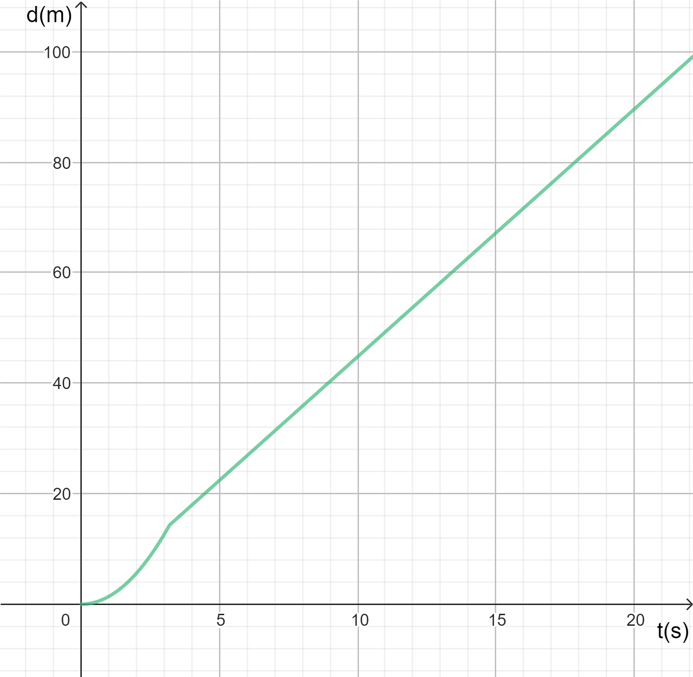

**Actividad 1**

Para el aniversario del colegio se estableció la competencia de los 100 metros planos mixtos. Cada alianza debe presentar a su mejor corredor o corredora. La alianza morada, tiene dos posibles candidatos, Martina de cuarto medio, y Tomás de tercero medio. La alianza se pregunta, ¿quién de los dos tiene más posibilidades de ganar? Se tiene la siguiente información para decidir:

| **Atleta** | **Aceleración** | **Tiempo que puede mantener la aceleración** |
| --- | --- | --- |
| Martina | 2,8 $\left[\frac{m}{s^{2}}\right]$ | 3,2 $\left[s\right]$ |
| Tomás | 3 $\left[\frac{m}{s^{2}}\right]$ | 2,8 $\left[s\right]$ |

1. ¿Quién crees que es el mejor candidato para la competencia?, fundamenta tu respuesta.
2. Con la información entregada de la tabla se creó el siguiente recurso de GeoGebra (<https://www.geogebra.org/m/quhdfcmz>), úsalo para responder:
3. ¿Cuánto tiempo le tomó a Martina completar los 100 metros planos?
4. ¿Cuánto tiempo le tomó a Tomás completar los 100 metros planos?
5. Determina la velocidad media de Martina para toda la carrera y compárala con la velocidad instantánea en t=2 [s].
6. Determina la velocidad media de Tomás para toda la carrera y compárala con la velocidad instantánea en t=2 [s].

**Solucionario**

| **1.** |  | Respuesta abierta |
| --- | --- | --- |
| **2.** | **a.** | $t≈22,33 \left[s\right]$ |
| **b.** | $t≈23,81 \left[s\right]$ |
| **c.** | La velocidad media de Martina ${Δv}_{M}≈4,48 \left[\frac{m}{s}\right]$, es menor a la velocidad instantánea alcanzada en $t=2 [s]$ que es $v_{M}=5,56 \left[\frac{m}{s}\right]$. |
| **d.** | La velocidad media de Tomás ${Δv}_{T}≈4,2 \left[\frac{m}{s}\right]$, es menor a la velocidad instantánea alcanzada en $t=2 [s]$ que es $v_{M}=6 \left[\frac{m}{s}\right]$. |